Spring02

***注解配置-控制反转IOC***

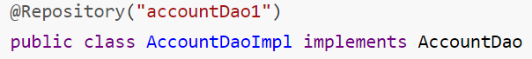

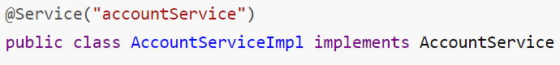

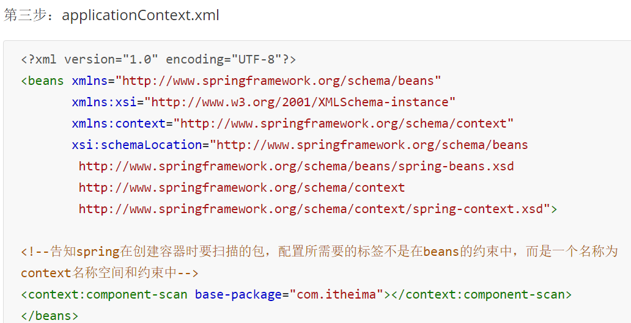

***注解配置-依赖注入 DI***

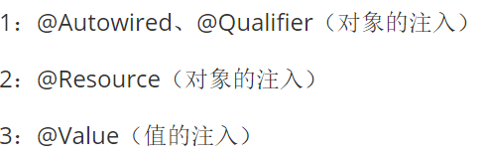

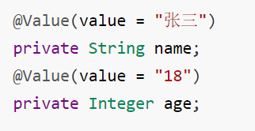

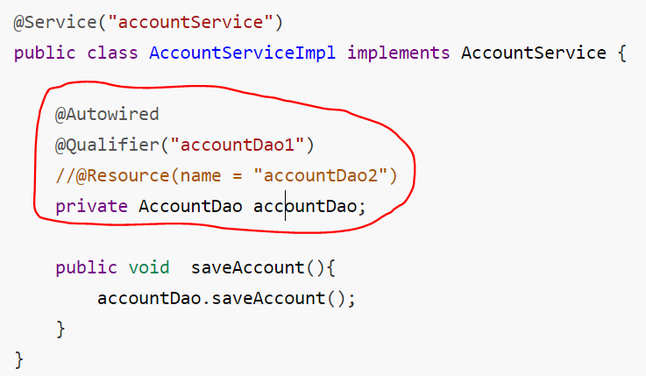

***注解配置-作用域***

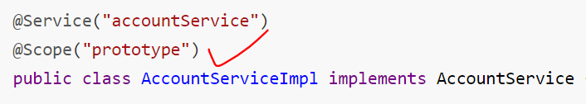

***注解配置-初始化和销毁（单例）（了解）***

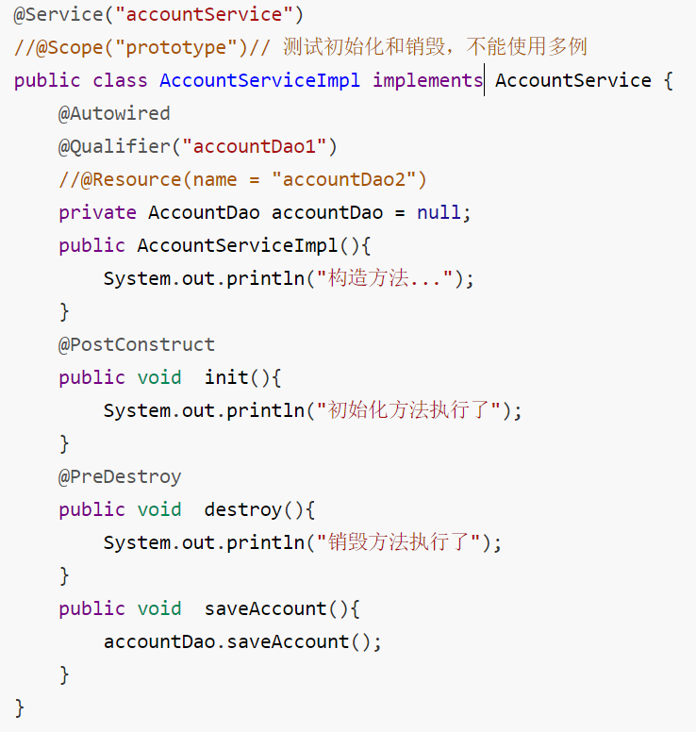

***使用XML+注解配置IOC（常用）***

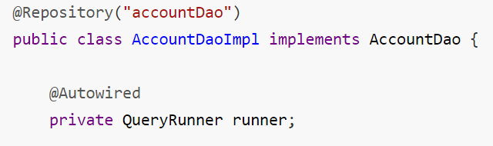

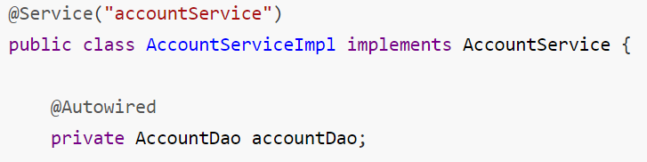

编写applicationContext.xml

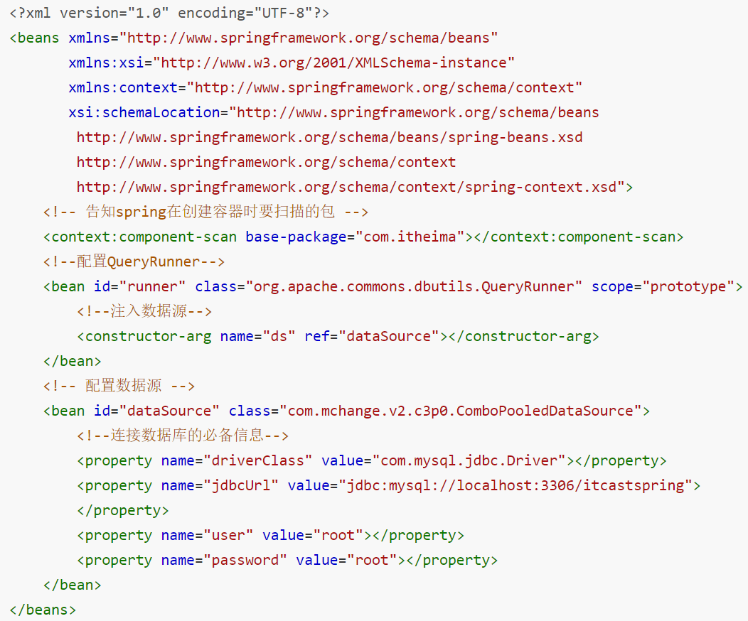

注解和XML比较

